*Эксперимент со снегом*

Для эксперимента нам понадобилась: емкость (у нас тазик) для снега, тарелочки, краски, кисточки и снег.

Цель: учить наблюдать, делать вывод, развивать логическое мышление, речь, расширять кругозор. Подвести детей к тому, что снег тает и превращается в воду, имеет определенные свойства (белый, холодный, впитывает краску и окрашивается)

Для начала мы рассмотрели снег и определили его свойства. Снег белый, пушистый, холодный. В начале эксперимента не липкий.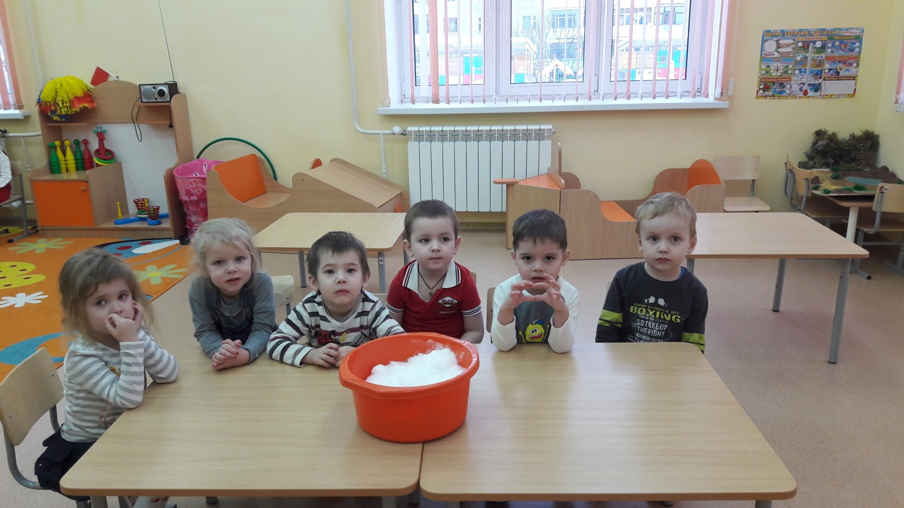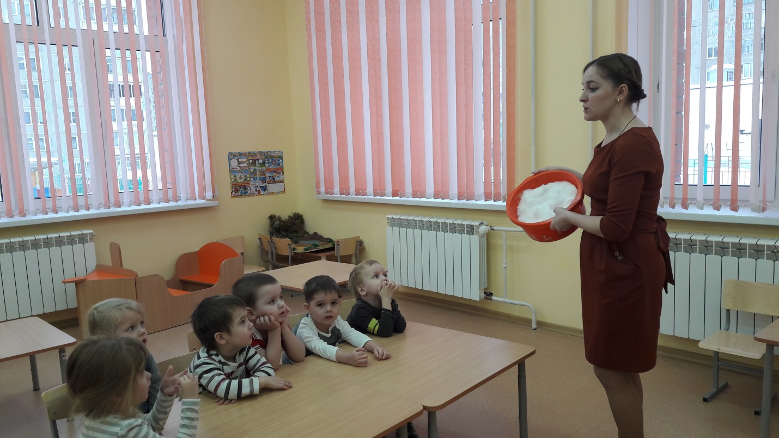

Далее мы узнали что на снегу можно рисовать и он окрашивается в разные цвета. Детям было роздано каждому по тарелочки со снегом, краску и кисточку. Детям очень понравилось красить снег, они это делали впервые и поэтому были просто в восторге. Снег уже становился липким.

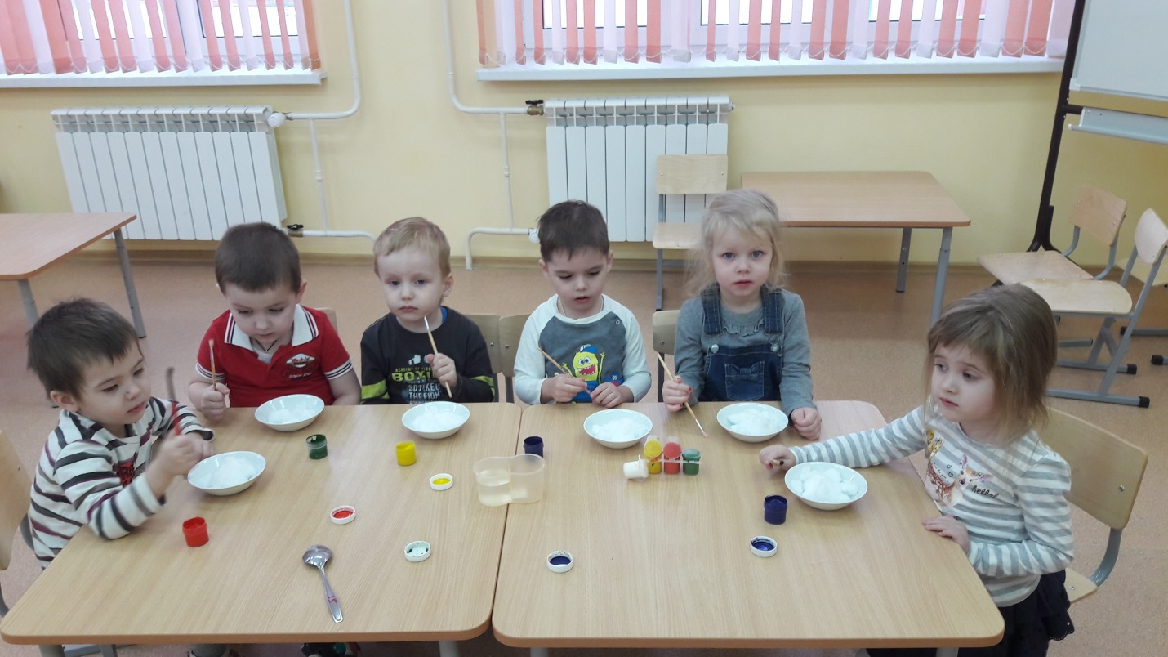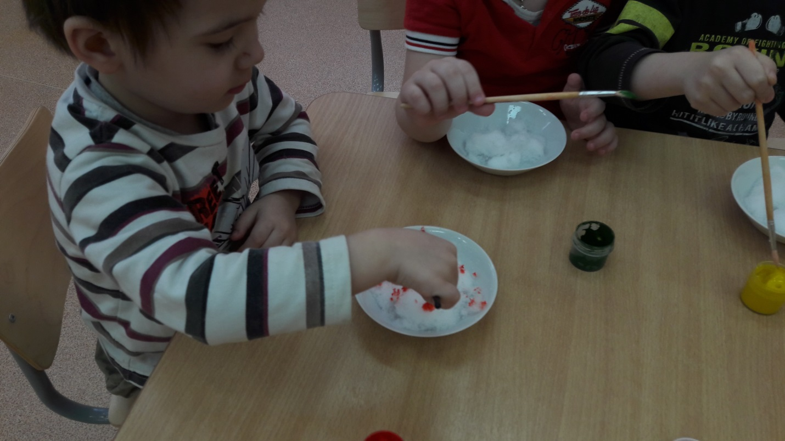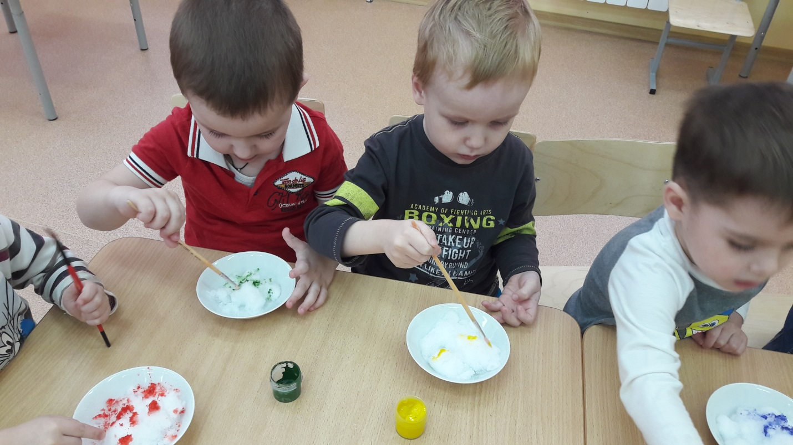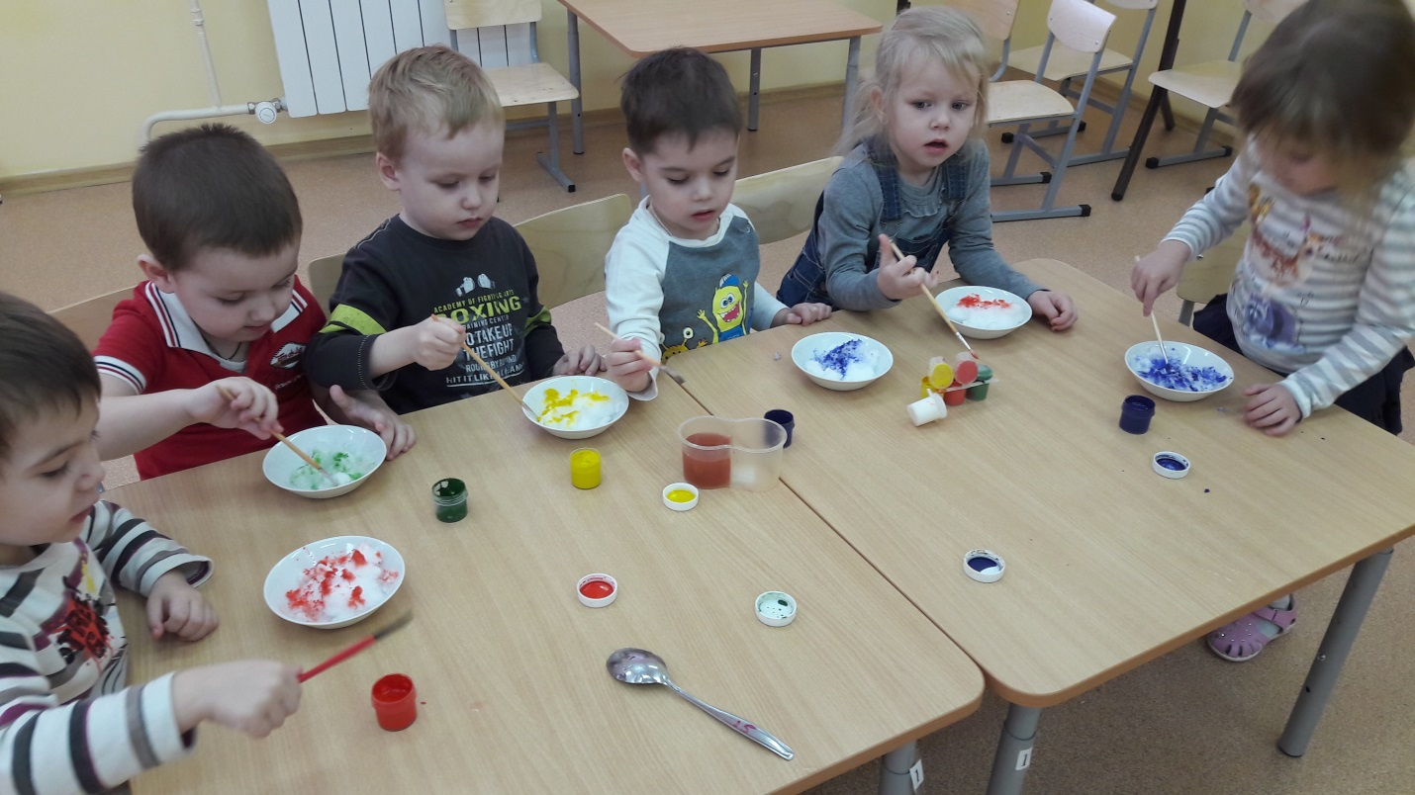

После занятия мы оставили тазик со снегом в группе и наблюдали за ним. Дети сделали такой вывод: снег при комнатной температуры тает и превращается в воду.

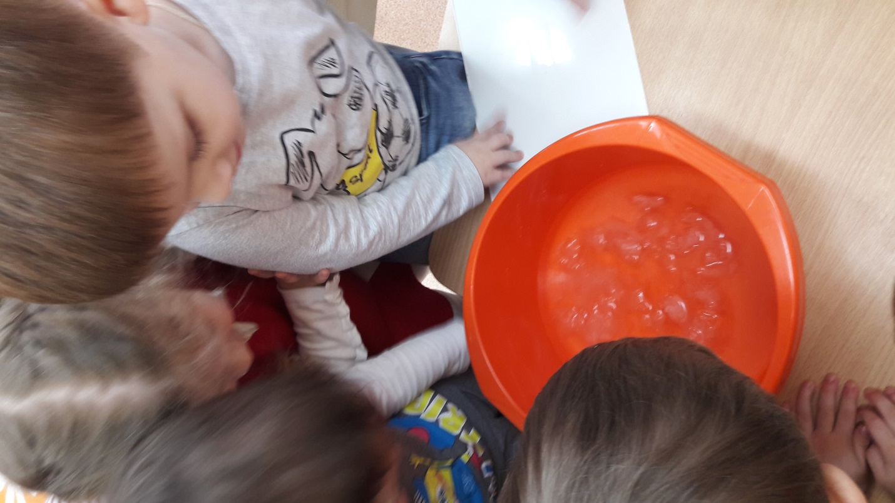

Вот такое занимательное занятие у нас было со снегом. Спасибо за внимание!